Maureen Muys
Project ServerCloudTechnologies

1. Applicatie

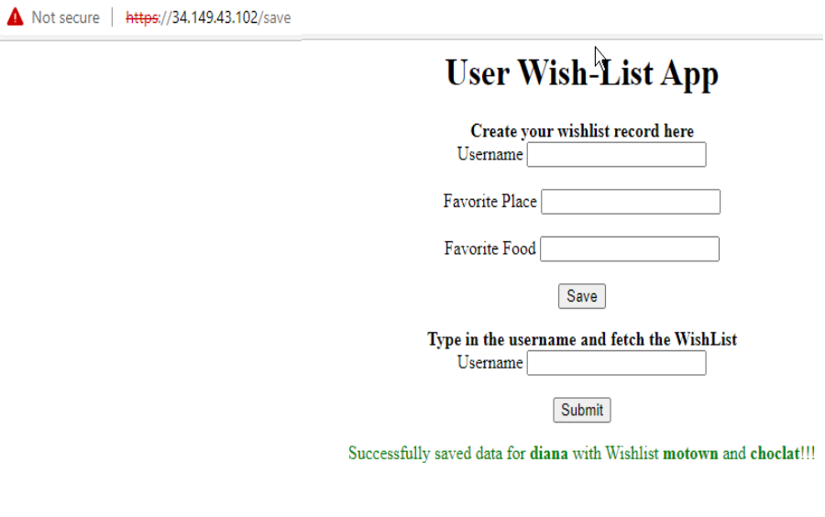
Een applicatie om de verkeuren van een gebruiker bij te houden.
Geschreven in python.

2. Overzicht Ontwerp
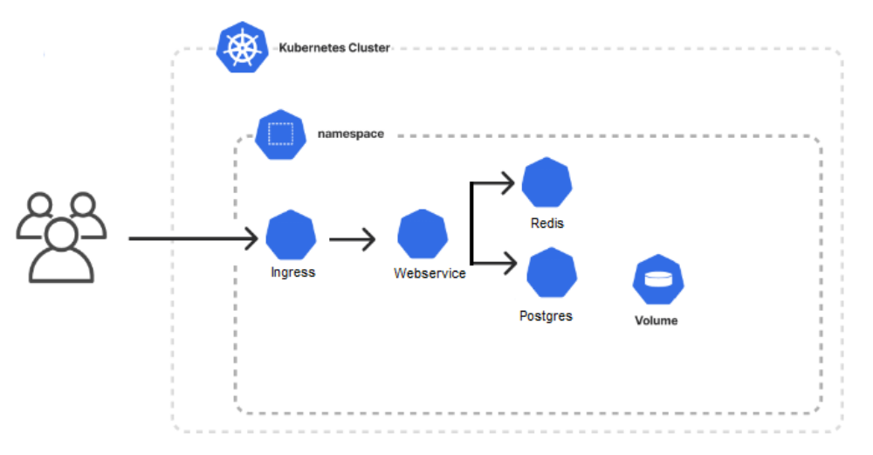

3. Yaml files
- db-persistent-volume-claim.yml
- ingress.yaml
- postgres-deployment.yaml
- postgres-service.yaml
- redis-deployment.yaml
- redis-service.yaml
- web-deployment.yaml
- web-service.yaml

4 Installatie instructies

4.1. Nieuw project aanmaken in google cloud
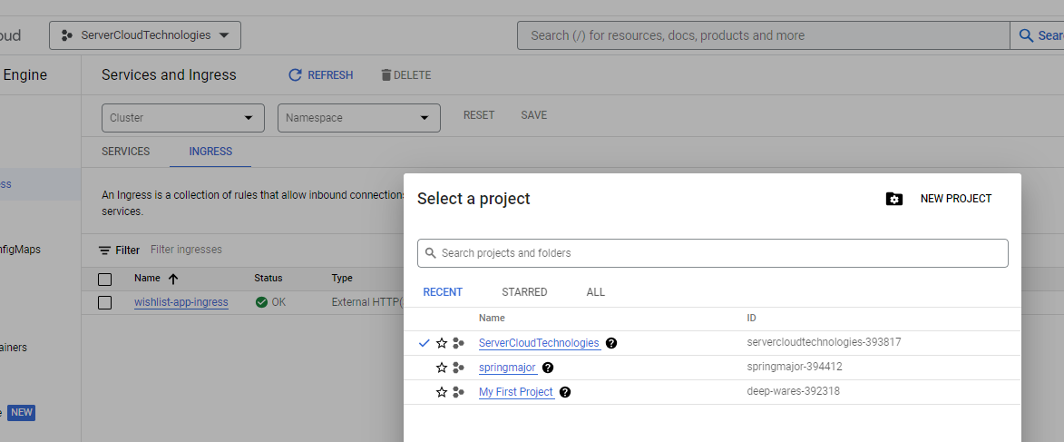

4.2 Cluster in google cloud: maken
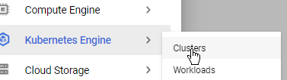

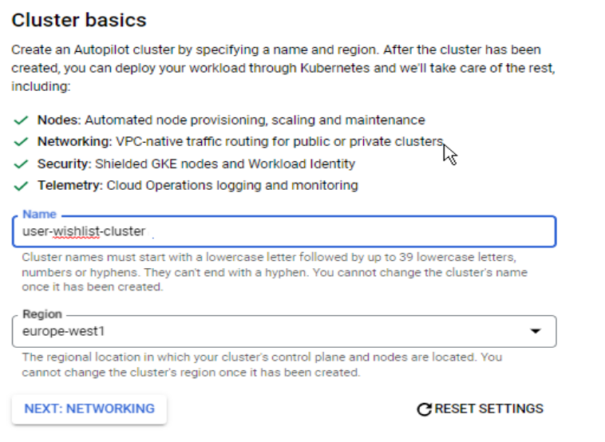

Kubernetes Engine -> Create
Name:user-wishlist-cluster
Region:europe-west1

4. 3.Helm installeren via de Google Cloud CLI
gcloud container clusters get-credentials user-wishlist-cluster --zone=europe-west1 --project=ServerCloudTechnologies

Dit commando zal ervoor zorgen dat de benodigde inloggegevens en configuratie-informatie voor de cluster "user-wishlist-cluster" ingesteld, zodat je gemakkelijk kunt communiceren met cluster vanaf je lokale machine.

4.4 Ingress installeren via de Google Cloud CLI

helm repo add ingress-nginx https://kubernetes.github.io/ingress-nginx
helm install my-release ingress-nginx/ingress-nginx
kubectl --namespace default get services -o wide -w my-release-ingress-nginx-controller

4.5 Een versleutelde user en paswoord aanmaken via de Google Cloud CLI
kubectl create secret generic pgpassword --from-literal=PGPASSWORD=hello_flask
kubectl create secret generic pgusername --from-literal=PGUSERNAME=pgadmin
Deze worden gebruikt in de postgres-deployment

4.6 Application sourcecode en yml files binnenhalen van git via de Google Cloud CLI
git clone https://github.com/maureenmuys/ServerCloudTechnologies.git
cd ServerCloudTechnologies

4.7 . Services and Ingress installeren via de Google Cloud CLI
kubectl apply -f k8s/
Dit alle yml onder de folder 'k8s' toevoegen
4.8 Applactie starten
Ga naar Ingress in Google Cloud
Klik op het pijltje naast het ipadres
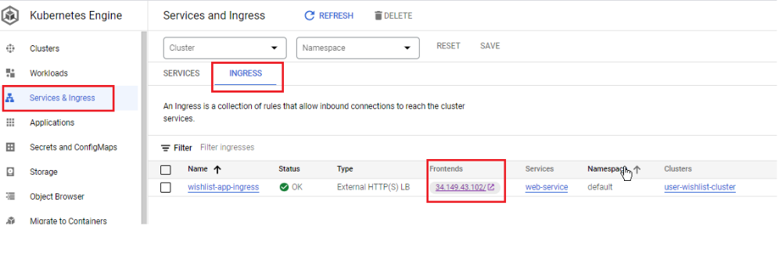
5. Commando's om de status van kubetes te checken

kubectl get secrets
kubectl get pods
kubectl get services
kubectl get pvc
kubectl get ingress

6. Korte Uitleg

Whilst-app- Ingress fungeert als een router voor inkomend verkeer naar de juiste services op basis van URL-paden en domeinen. Hiermee kun je meerdere services onder dezelfde externe IP en poort laten draaien en verkeer naar de juiste service leiden op basis van regels die je in de Ingress definieert.

web-service zorgt voor een interne toegang tot de pods binnen de "user-wishlist-cluster'

redis-service biedt tot redis pods via een intern IP-adres op poort 6379.
De naam "Redis" staat voor Remote Dictionary Server. Het is ontworpen om snel en efficiënt gegevens op te slaan en op te halen door gebruik te maken van in-memory caching en datastructuren.

Idem van depostgres-service maar dan voor een connectie naar de postgres pods via de poort 5432.

7. Beveiliging

7.1 Geen wildcard toegang

Firewall rule die specifieke IP-adressen en poorten toelaat.
Dit is helaas mislukt. Te veel verkeer wordt geblokkeerd :
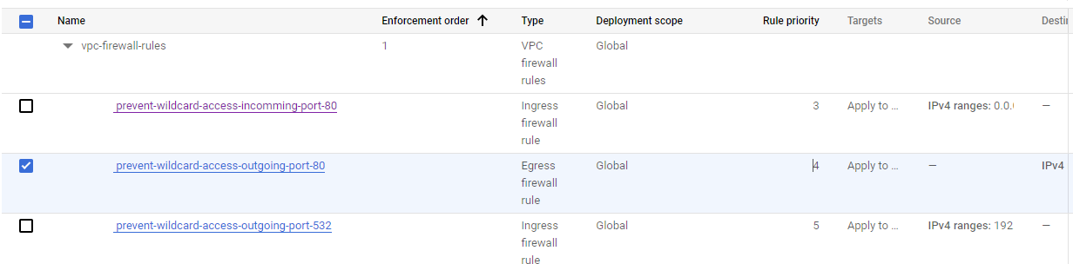
Een versleutelde user en paswoord
kubectl create secret generic pgpassword --from-literal=PGPASSWORD=hello_flask
kubectl create secret generic pgusername --from-literal=PGUSERNAME=pgadmin

7.2 SSL certificaat waar nodig

7.2.1 Genereer een Private Key
openssl genpkey -algorithm RSA -out mykey.key

7.2.2 Genereer een Certificate Signing Request (CSR):
openssl req -new -key mykey.key -out csr.pem

7.2.3Genereer een Self-Signed Certificaat:
openssl x509 -req -days 365 -in csr.pem -signkey key.key -out mycert.crt
openssl x509 -req -days 365 -signkey key.key -out mycert.crt
7.2.4Een kubernetes-secret aan met het type tls met naam secret-nginx
kubectl create secret tls secret-nginx --cert=/home/maureen_muys/mycert.crt --key=/home/maureen_muys/mykey.key
7.2.5Secret-nginx en port 443 toevoegen tot aan ingress.yml and service.yml
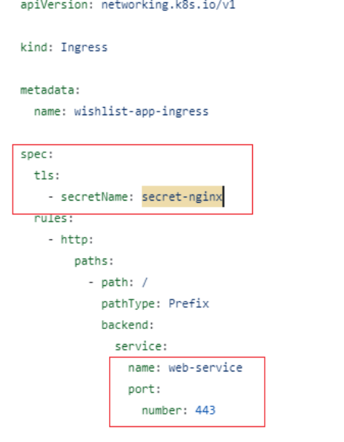
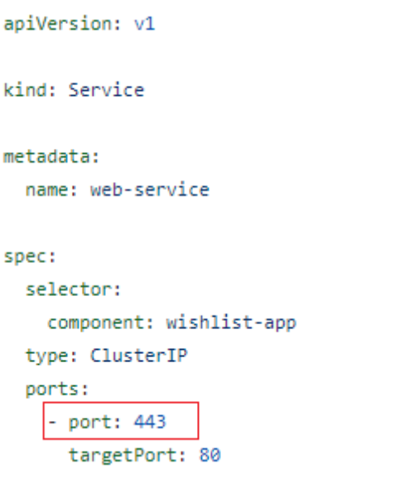
penssl req -new -key private-key.key -out csr.pemopenssl req -new -key private-key.key -out csr.pem

8. Database management

8.1 Correcte beveiliging
Een account aanmaken die bepaalde beheertaken uitvoert en niet met de superuser account het beheer doen.

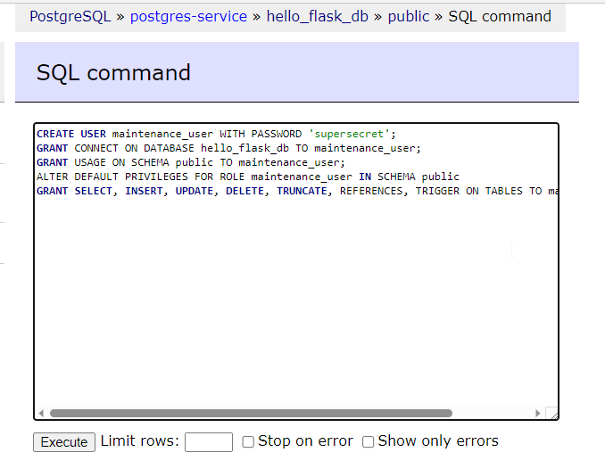

8.2 Backups

Backup maken met Backup for GKE.
De persistent volume data van de database is opgenomen in de backup.
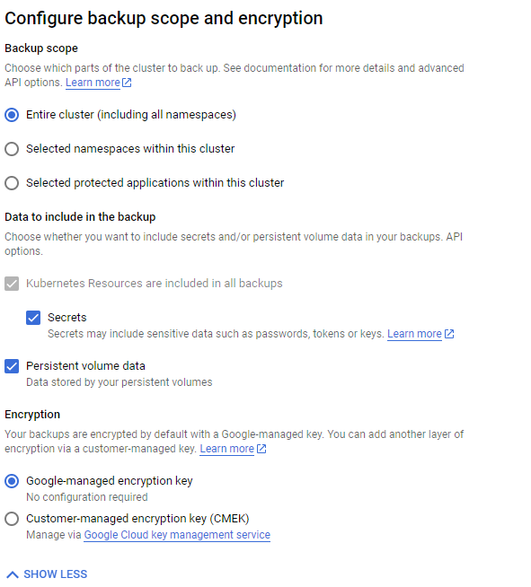
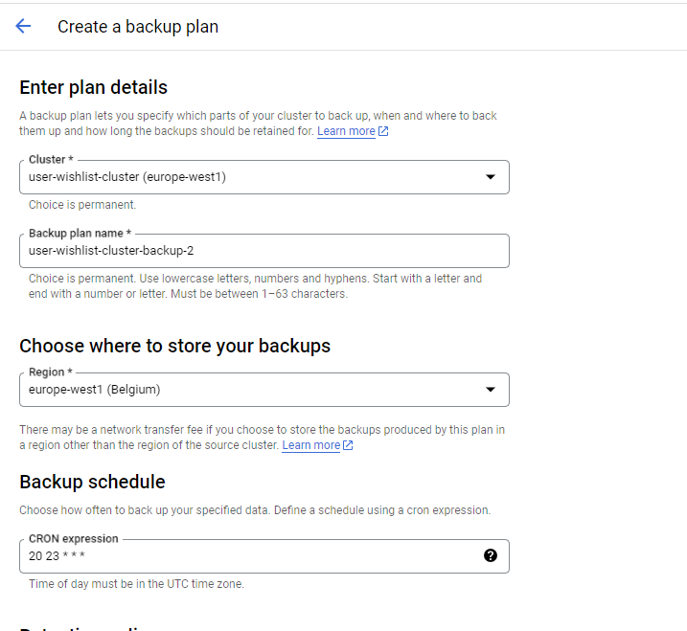

8.3 Onderhoud uitvoeren
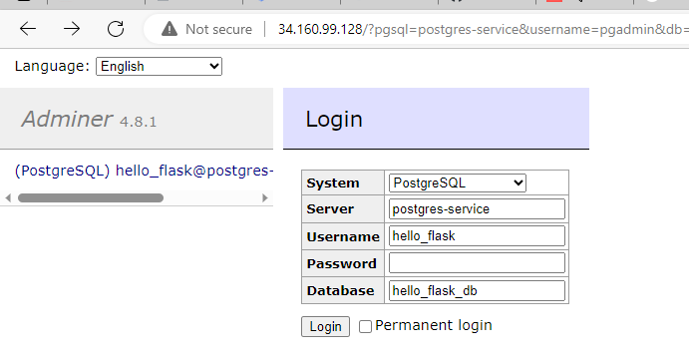
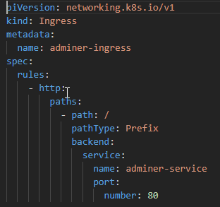
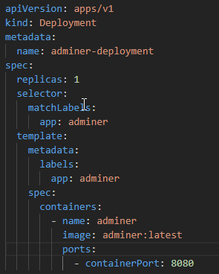
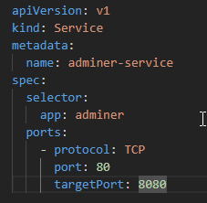
9 Automatisch redeployen na een update van de sourcecode

Jenkins is een populaire open-source automation server die wordt gebruikt voor het automatiseren van verschillende taken, waaronder Continuous Integration (CI) en Continuous Deployment (CD).

9.1 Jenkins Installeren
Installeer en configureer Jenkins op een server of in de cloud
Zorg ervoor dat Jenkins toegang heeft tot de GitHub-repository
9.2 Jenkins Job Configureren
Maak een nieuwe Jenkins-job aan voor je project.
Configureer de job om je broncode van de GitHub-repository te halen
9.3 Script voor Automatische Implementatie configureren
Voeg en script tote dat de automatische implementatie naar Google Cloud uitvoert
9.4 Post-Build Acties
Voeg indien nodig aanvullende acties toe na de implementatie, zoals het uitvoeren van tests, het genereren van rapporten, enz.
9.5 Jenkins Trigger configureren
Configureer de Jenkins-job om automatisch te starten wanneer er wijzigingen in de broncode zijn gedetecteerd
9.6 GitHub Webhook Configureren
Voeg een nieuwe webhook toe en gebruik de Jenkins-job URL om te luisteren naar push-evenementen.

